
Urząd Miejski w Śremie, Pl.20 Października 1, 63-100 Śrem
tel. 061 28 35 225; GG 3371603; mail: umiejski@srem.pl

O G Ł O S Z E N I E O P R Z E T A R G U

Na podstawie art. 38 ust. 1 i 2 ustawy z dnia 21 sierpnia 1997 r. o gospodarce nieruchomościami (Dz. U. z 2010 r. Nr 102, poz. 651 z późn. zm.), oraz Rozporządzenia Rady Ministrów z 14 września 2004 r. w sprawie sposobu
i trybu przeprowadzania przetargów oraz rokowań na zbycie nieruchomości (Dz. U. z 2004 r. Nr 207, poz. 2108 z późn. zm.).

B U R M I S T R Z Ś R E M U
O G Ł A S Z A

drugi publiczny nieograniczony przetarg ustny na sprzedaż nieruchomości niezabudowanej, położonej w Śremie przy ul. Powstańców Wielkopolskich

numer geodezyjny | powierzchnia  nieruchomości | numer KW | cena /netto/  wywoławcza | wadium
1436/4 | 2658 m² | PO1M/00025002/6 | 288.630,00 zł | 30.000,00 zł

- Nieruchomość, dla której Sąd Rejonowy w Kościanie IX Wydział Zamiejscowy
w Śremie prowadzi księgę wieczystą KW nr PO1M/00025002/6 położona jest
w Śremie, nie jest objęta miejscowym planem zagospodarowania przestrzennego
a zgodnie z wydaną decyzją o warunkach zabudowy istnieje możliwość jej zabudowy budynkiem mieszkalnym wielorodzinnym. Dla realizacji inwestycji o innym przeznaczeniu niezbędne jest uzyskanie odrębnej decyzji o warunkach zabudowy, potwierdzającej możliwość zabudowy i zagospodarowania nieruchomości.
- Nieruchomość jest niezabudowana, porośnięta drzewami i krzewami,
w bezpośrednim sąsiedztwie /na nasypie/ przebiegają tory kolejowe.
Na nieruchomości objętej sprzedażą zlokalizowanych jest bezumownie 5 ogrodów działkowych.
- Warunki sprzedaży:
- Nabywca zobowiązany będzie umożliwić swobodne korzystanie z gruntu przez obecnych użytkowników tymczasowych ogrodów działkowych do końca 2014r.;
- Nabywca poniesie wszelkie koszty zawarcia umowy;
- Koszty okazania granic lub wznowienia punktów granicznych obciążają nabywcę.
- Drugi przetarg odbędzie się w dniu 10 grudnia 2013 r. o godz. 12:00 w siedzibie Urzędu Miejskiego w Śremie, Pl. 20 Października 1, pokój nr 13, II piętro.
Pierwszy przetarg przeprowadzono dnia 16 października 2013 r., który zakończył
się wynikiem negatywnym z powodu braku uczestników.

- Warunki przetargu:
- W przetargu mogą wziąć udział osoby, które wpłacą wadium /30.000,00zł/ pod tytułem: „przetarg – działka 1436/4”, na rachunek Urzędu Miejskiego
w Śremie prowadzony przez SBL Śrem nr: 95 9084 0003 2102 0013 0521 0008 w terminie do dnia 5 grudnia 2013 r.;
- Uczestnicy przetargu zobowiązani są przedłożyć komisji przetargowej: dowód wpłaty wadium, dowód tożsamości oraz odpowiednie dokumenty potwierdzające zdolność do reprezentacji innych osób;
- Nabycie nieruchomości przez cudzoziemca w rozumieniu ustawy z dnia
24 marca 1920 r. o nabywaniu nieruchomości przez cudzoziemców (Dz. U.
z 2004 r. nr 167, poz. 1758 t.j.) wymaga uzyskania zezwolenia Ministra Spraw Wewnętrznych. W przypadku nieuzyskania zezwolenia przed zawarciem aktu notarialnego wpłacone wadium przepada na rzecz Gminy;
- Przetarg jest ważny bez względu na liczbę uczestników przetargu, jeżeli przynajmniej jeden uczestnik zaoferuje co najmniej jedno postąpienie powyżej ceny wywoławczej;
- Wadium wpłacone przez uczestnika przetargu, który przetarg wygra, zostanie zaliczone na poczet ceny nabycia nieruchomości. Pozostałym uczestnikom przetargu wadium zostanie zwrócone niezwłocznie po rozstrzygnięciu przetargu przelewem na podane konto bankowe;
- Wylicytowana cena sprzedaży nieruchomości podlega zapłacie do dnia zawarcia umowy, którego termin zostanie ustalony najpóźniej w ciągu 21 dni
od rozstrzygnięcia przetargu. Uchylenie się nabywcy wyłonionego w przetargu od zawarcia umowy w wyznaczonym terminie skutkować będzie przepadkiem wpłaconego wadium na rzecz Gminy;
- Do ceny sprzedaży ustalonej w licytacji zostanie doliczony podatek VAT.
- Ogłaszający ma prawo z uzasadnionej przyczyny do odwołania ogłoszonego przetargu w formie właściwej dla jego ogłoszenia. Ogłoszenie o przetargu zostaje zamieszczone na tablicy ogłoszeń Urzędu Miejskiego w Śremie (II piętro), na stronie internetowej: www.srem.pl (BIP) oraz w prasie lokalnej i krajowej.
- Dodatkowych informacji na temat trybu, zasad i warunków przetargu udzielają pracownicy Zespołu Gospodarki Nieruchomościami Urzędu Miejskiego w Śremie
w godzinach pracy Urzędu lub telefonicznie pod nr 61 28 47 134. Szczegółowych informacji na temat możliwości inwestycyjnych na działce objętej sprzedażą udzielają pracownicy Zespołu Planowania Przestrzennego Urzędu Miejskiego
w Śremie, pok. nr 15 w godzinach pracy Urzędu lub telefonicznie pod nr tel. 61 28 47 131.

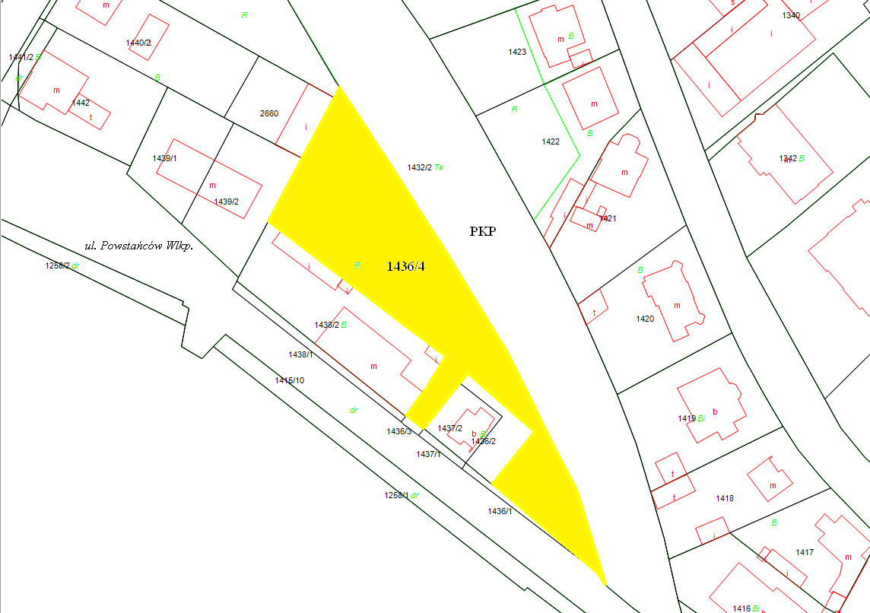

Ogłoszenie wywieszono dnia …. ………….………. 2013 r.

Ogłoszenie zdjęto dnia …. ………….………. 2013 r.

